Bruksanvisning för Aidon 6534 Mätare
Aidon 6534 ESD kan avläsas och styras via fjärranslutning. Enhetens inbyggda brytare kan slås av eller på via tryckknapp alternativt via fjärrstyrning.
Vid behov av att stänga av elektriciteten till er bostad/anläggning: använd företrädesvis brytarens tryckknapp. På detta sätt kommer inte strömförsörjningen till kommunikationsmodulen att brytas och mätenheten kan fortfarande avläsas via fjärr.
Vid elektriskt arbete på anläggningen måste dock anläggningens huvudbrytare slås av och huvudsäkringarna lossas.

Mätenhetens lysdioder och tryckknappar
Brytarens lysdiod | Funktionsstatus | Åtgärder
Fast grönt | Elektriciteten är påslagen.
Blinkande grönt | Elektriciteten är avslagen. | Tryck på brytarens tryckknapp.
Blinkande rött | Elektriciteten är avslagen och knappfunktionen blockerad. | Kontakta ditt nätbolags kundtjänst. Strömförsörjningen till anläggningen är bruten via fjärr från nätbolagets centralssystem.
Lysdioden är släckt.  Displayen är släckt. | Strömförsörjningen till mätenheten är bruten. | Kontrollera att huvudbrytaren är påslagen (läge I) och att alla säkringar är hela.
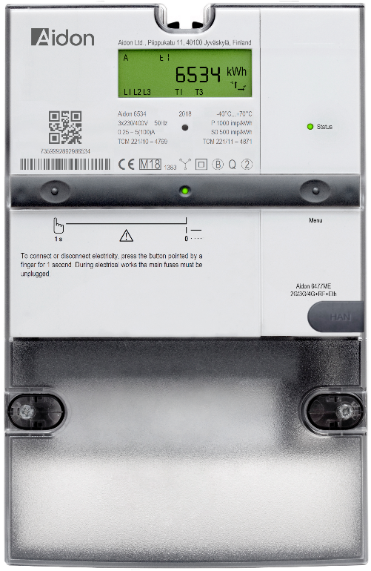

Lysdiod för energipulser
Lysdiod för brytarstatus
Trykknapp för brytare
Display för mätdata
Lysdiod for kommunikationsstatus
Tryckknapp för display
Lokalt gränssnitt (HAN)

Vid felsituation visas en varningstriangel i displayen.
Om så är fallet, vänligen kontakta ditt nätbolags kundtjänst.

Mätarens displayvisning
I normal drift visar displayen aktiv mätarställning.
Tryckknappen på högra sidan om mätaren kan ge tillgång till andra värden.
Normal drift | Visning genom tryckknapp
Aktiv mätarställning | - Aktiv mätarställning (förbrukning A+)  - Aktiv mätarställning (produktion A–)  - Momentan effekt (aktiv förbrukning A+)  - Momentan ström och spanning per fas

